# linux内核简介

## linux体系结构

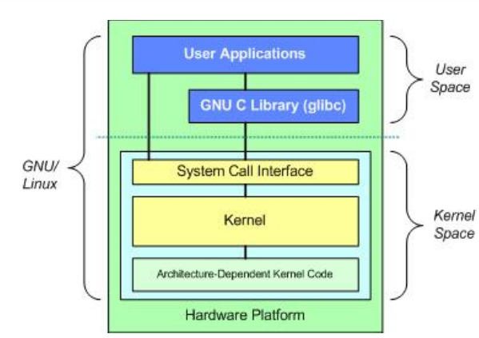

从上图可知，linux由用户空间和内核空间两部分组成。

现代CPU通常实现了不同的工作模式，以ARM为例，实现了7种工作模式：

用户模式（usr）、快速中断（fiq）、外部中断（irq）、管理模式（svc）、数据访问中止（abt）、系统模式（sys）、未定义指令异常（und）。

X86也实现了4个不同的级别：Ring0—Ring3.Ring0下，可以执行特权指令，可以访问IO设备等，在Ring3则有很多限制。

linux系统利用了CPU的这一特性，使用了其中的两级来分别运行Linux内核与应用程序。这样使操作系统本身得到充分的保护。内核空间与用户空间是程序执行的两种不同状态，通过系统调用和硬件中断能够完成从用户空间岛内和空间的转移。

## linux内核架构

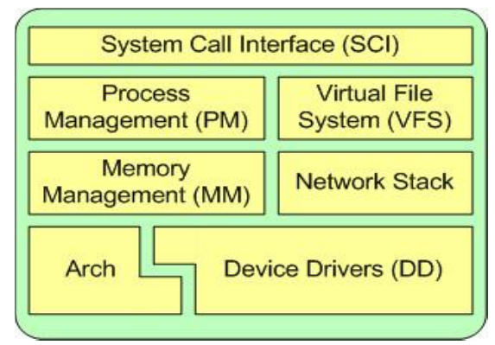

SCI(系统调用接口)为用户空间提供了一套标准的系统调用函数来访问Linux内核，搭起了用户空间到内核空间的桥梁。

PM(进程管理)的重点是创建进程（fork/exec）、停止进程（kill/exit），并控制它们之间的通信（signal或者POSIX机制）。进程管理还包括控制活动进程如何共享Cpu，及进程调度。

MM(（内存管理）的主要作用是控制多个进程安全的共享内存区域。

Network Stack（网络协议栈）为Linux提供了丰富的网络协议实现。

VFS（虚拟文件系统）隐藏各种文件系统的具体细节，为文件操作提供统一的接口。

DD（设备驱动）控制特定的硬件设备。

## 目录结构

linux内核源代码采用树形结构进行组织，非常合理的把功能相关的文件度放在同一子目录下，是程序更具有可读性。

arch目录：内核所支持的每种CPU体系，在该目录下都有对应的子目录。

block目录：部分块设备驱动程序。

crypto目录：加密、压缩、CRC校验算法。

documentation：内核的文档

drivers目录：设备驱动程序目录